Итоговое сочинение (изложение)
Итоговое сочинение (изложение) – условие допуска к ГИА выпускников 11 классов. Написание итогового сочинения (изложения) является обязательным для выпускников текущего учебного года.

Итоговое сочинение (изложение) состоится:
основной этап: 4 декабря 2024 года,
дополнительные этапы – 5 февраля и 9 апреля 2025 года.

Для участия в итоговом сочинении (изложении) обучающиеся 11-х классов подают заявление в свои образовательные организации.
Итоговое сочинение (изложение) в 2024/2025 учебном году будет проходить в образовательных организациях, в которых обучаются выпускники.

ИТОГОВОЕ СОЧИНЕНИЕ

Работа представляет собой написание сочинения на одну из 6 предложенных тем из закрытого банка. Комплекты же тем будут известны только в день проведения итогового сочинения (изложения), не ранее 9:45 по местному времени.
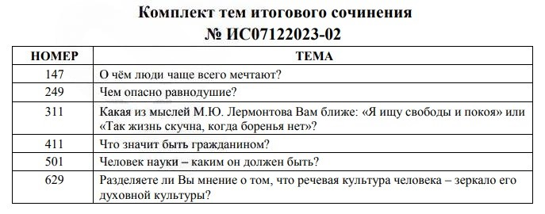

КАЖДЫЙ КОМПЛЕКТ ВКЛЮЧАЕТ ШЕСТЬ ТЕМ – ПО ДВЕ ТЕМЫ ИЗ КАЖДОГО РАЗДЕЛА БАНКА:
Закрытый банк тем итогового сочинения в 2024-2025 года состоит из следующих тематических разделов:
Раздел 1 (тема 1, 2) «Духовно-нравственные ориентиры в жизни человека».
  - Внутренний мир человека и его личностные качества.
  - Отношения человека к другому человеку (окружению),
нравственные идеалы и выбор между добром и злом.
  - Познание человеком самого себя.
  - Свобода человека и её ограничения.
Раздел 2 (тема 3, 4) «Семья, общество, Отечество в жизни человека».
  - Семья, род; семейные ценности и традиции.

  - Человек и общество.
  - Родина, государство, гражданская позиция человека.
Раздел 3 (тема 5, 6) «Природа и культура в жизни человека».
  - Природа и человек.
  - Наука и человек.
  - Искусство и человек.
  - Язык и языковая личность.
Результатом итогового сочинения (изложения) является «зачет» или «незачет». Для участников, которые получат «незачет», предусмотрена возможность пересдачи в дополнительный этап.

